2018年北京市高考物理试卷
一、选择题（本部分共8小题，每小题6分，共48分。在每小题列出的四个选项中，选出最符合题目要求的一项）
1．（6分）在核反应方程He+N→O+X中，X表示的是（ ）
A．质子 B．中子 C．电子 D．粒子
2．（6分）关于分子动理论，下列说法正确的是（ ）
A．气体扩散的快慢与温度无关
B．布朗运动是液体分子的无规则运动
C．分子间同时存在着引力和斥力
D．分子间的引力总是随分子间距增大而增大
3．（6分）用双缝干涉实验装置得到白光的干涉条纹，在光源与单缝之间加上红色滤光片后（ ）
A．干涉条纹消失 B．彩色条纹中的红色条纹消失
C．中央条纹变成暗条纹 D．中央条纹变成红色
4．（6分）如图所示，一列简谐横波向右传播，P、Q两质点平衡位置相距0.15m。当P运动到上方最大位移处时，Q刚好运动到下方最大位移处，则这列波的波长可能是（ ）
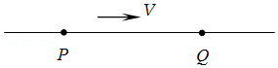
A．0.60m B．0.30m C．0.20m D．0.15m
5．（6分）若想检验“使月球绕地球运动的力”与“使苹果落地的力”遵循同样的规律，在已知月地距离约为地球半径60倍的情况下，需要验证（ ）
A．地球吸引月球的力约为地球吸引苹果的力的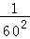
B．月球公转的加速度约为苹果落向地面加速度的
C．自由落体在月球表面的加速度约为地球表面的
D．苹果在月球表面受到的引力约为在地球表面的
6．（6分）某空间存在匀强磁场和匀强电场。一个带电粒子（不计重力）以一定初速度射入该空间后，做匀速直线运动；若仅撤除电场，则该粒子做匀速圆周运动。下列因素与完成上述两类运动无关的是（ ）
A．磁场和电场的方向 B．磁场和电场的强弱
C．粒子的电性和电量 D．粒子入射时的速度
7．（6分）研究与平行板电容器电容有关因素的实验装置如图所示。下列说法正确的是（ ）
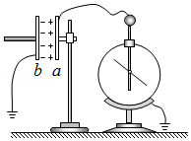
A．实验前，只用带电玻璃棒与电容器a板接触，能使电容器带电
B．实验中，只将电容器b板向上平移，静电计指针的张角变小
C．实验中，只在极板间插入有机玻璃板，静电计指针的张角变大
D．实验中，只增加极板带电量，静电计指针的张角变大，表明电容增大
8．（6分）根据高中所学知识可知，做自由落体运动的小球，将落在正下方位置。但实际上，赤道上方200m处无初速下落的小球将落在正下方位置偏东约6cm处。这一现象可解释为，除重力外，由于地球自转，下落过程小球还受到一个水平向东的“力”，该“力”与竖直方向的速度大小成正比。现将小球从赤道地面竖直上抛，考虑对称性，上升过程该“力”水平向西，则小球（ ）
A．到最高点时，水平方向的加速度和速度均为零
B．到最高点时，水平方向的加速度和速度均不为零
C．落地点在抛出点东侧
D．落地点在抛出点西侧

二、非选择题。
9．（18分）用图1所示的实验装置研究小车速度随时间变化的规律。
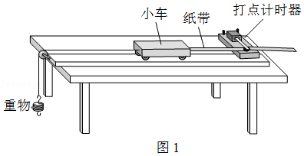
主要实步骤如下：
a．安装好实验器材，接通电源后，让拖着纸带的小车沿长木板运动，重复几次。
b．选出一条点迹清晰的纸带，接一个合适的点当作计时起点O（t=0），然后每隔相同的时间间隔T选取一个计数点，如图2中A、B、C、D、E、F……所示。
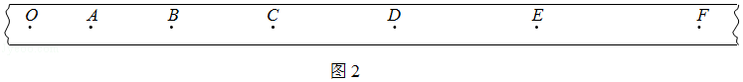
c．通过测量、计算可以得到在打A、B、C、D、E、……点时小车的速度，分别记作v₁，v₂，v₃，v₄，v₅……
d．以速度v为纵轴，时间t为横轴建立直角坐标系，在坐标纸上描点，如图3所示。
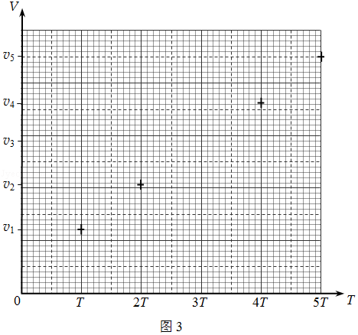
结合上述实验步骤，请你完成下列任务：
（1）在下列仪器和器材中，还需要使用的有 和 （填选项前的字母）
A．电压合适的50 Hz交流电源
B．电压可调的直流电源
C．刻度尺
D．秒表
E．天平（含砝码）
（2）在图3中已标出计数点A、B、D、E对应的坐标点，请在该图中标出计数点C对应的坐标点，并画出v﹣t图象。
（3）观察v﹣t图象，可以判断小车做匀变速直线运动，其依据是 。v﹣t图象斜率的物理意义是 。
（4）描绘v﹣t图象前，还不知道小车是否做匀变速直线运动。用平均速度 表示各计数点的瞬时速度，从理论上讲，对△t的要求是 （选填“越小越好”或“与大小无关”）；从实验的角度看，选取的△x大小与速度测量的误差 （选填“有关”或“无关”）。
（5）早在16世纪末，伽利略就猜想落体运动的速度应该是均匀变化的。当时只能靠滴水计时，为此他设计了如图4所示的“斜面实验”，反复做了上百次，验证了他的猜想。请你结合匀变速直线运动的知识，分析说明如何利用伽利略“斜面实验”检验小球的速度是随时间均匀变化的。
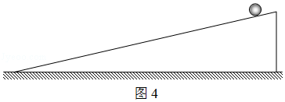

10．（16分）2022年将在我国举办第二十四届冬奥会，跳台滑雪是其中最具观赏性的项目之一。某滑道示意图如下，长直助滑道AB与弯曲滑道BC平滑衔接，滑道BC高h=10 m，C是半径R=20 m圆弧的最低点。质量m=60 kg的运动员从A处由静止开始匀加速下滑，加速度a=4.5 m/s²，到达B点时速度v_{B} =30 m/s。取重力加速度g=10m/s²。
（1）求长直助滑道AB的长度L；
（2）求运动员在AB段所受合外力的冲量I的大小；
（3）若不计BC段的阻力，画出运动员经过C点时的受力图，并求其所受支持力的大小。
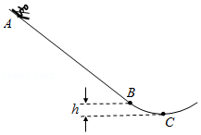

11．（18分）如图1所示，用电动势为E、内阻为r的电源，向滑动变阻器R供电。改变变阻器R的阻值，路端电压U与电流I均随之变化。
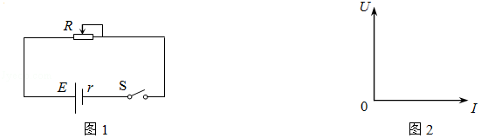
（1）以U为纵坐标，I为横坐标，在图2中画出变阻器阻值R变化过程中U﹣I图象的示意图，并说明U﹣I图象与两坐标轴交点的物理意义。
（2）a．请在图2画好的U﹣I关系图线上任取一点，画出带网格的图形，以其面积表示此时电源的输出功率；
b．请推导该电源对外电路能够输出的最大电功率及条件。
（3）请写出电源电动势定义式，并结合能量守恒定律证明：电源电动势在数值上等于内、外电路电势降落之和。

12．（20分）（1）静电场可以用电场线和等势面形象描述。
a．请根据电场强度的定义和库仑定律推导出点电荷Q的场强表达式；
b．点电荷的电场线和等势面分布如图所示，等势面S₁、S₂到点电荷的距离分别为r₁、r₂．我们知道，电场线的疏密反映了空间区域电场强度的大小。请计算S₁、S₂上单位面积通过的电场线条数之比。
（2）观测宇宙中辐射电磁波的天体，距离越远单位面积接收的电磁波功率越小，观测越困难。为了收集足够强的来自天体的电磁波，增大望远镜口径是提高天文观测能力的一条重要途径。2016年9月25日，世界上最大的单口径球面射电望远镜FAST在我国贵州落成启用，被誉为“中国天眼”。FAST直径为500 m，有效提高了人类观测宇宙的精度和范围。
a．设直径为100 m的望远镜能够接收到的来自某天体的电磁波功率为P₁，计算FAST能够接收到的来自该天体的电磁波功率P₂；
b．在宇宙大尺度上，天体的空间分布是均匀的。仅以辐射功率为P的同类天体为观测对象，设直径为100 m望远镜能够观测到的此类天体数目是N₀，计算FAST能够观测到的此类天体数目N。
